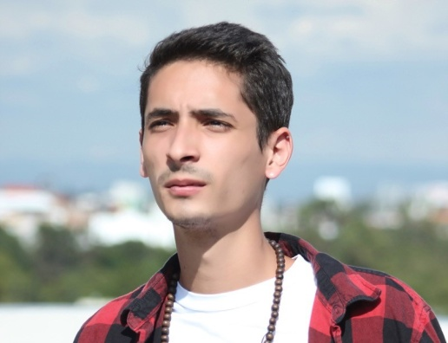

EDUARDO ANDRES BARRETO PEÑARANDA

24 años

**Datos Personales:**

**Dirección:** Delegación Benito Juarez, col. Narvarte Oriente, Eje central Lazaro Cardenas 529.

**Teléfono**: +52 15566809854

**E-mail:** [edubarretop@hotmail.com](mailto:edubarretop@hotmail.com)

**Nacionalidad**: Venezolana

**Fecha Nacimiento:** 13/07/1992

**Estado Civil:** Soltero

**Objetivo Profesional:**

Obtener un cargo relacionado con Mercadeo y Ventas, Publicidad, Comunicación o relacionista público, donde pueda desarrollar mi capacidad de análisis y creatividad, y así desempeñar labores propias de mi formación.

**Formación Académica:**

* Bachiller en Ciencias, Liceo Camoruco, Valencia, julio 2009
* Licenciado en Ciencias Gerenciales, Mención Mercadeo

Universidad Tecnológica Del Centro, Valencia, Venezuela

Formación Complementaria:

* Curso Ingles Alpha Learning, Valencia, Venezuela

**Experiencia Laboral**:

* 2008-2012 Recreador contratado en el Camping Vacacional

Dino´s Camp, Valencia

* 2010 Pasantía Laboral, (Marzo-Junio)

Sprint Mark, Denver, Colorado, USA

* 2010-2011 Vendedor y promotor

Krochitos, C.A, Valencia

* 2011-2013 Gerente de Mercadeo, Valencia  
   MainEvent, Producciones C.A., Valencia
* 2014 Supervisor de marca e imagen,(Marzo-Junio)

Corporación Quiznos Venezuela, C.A.

Ejecutivo de ventas y supervisor de eventos (Agosto- Diciembre)

BTP DISTRIBUCIONES (DEAGEO)

* 2015- 2016 Gerente de repuestos - concesionario de automóviles

FIAT (AUTOGAL C.A)

Áreas de Experiencia:

Atención al Público:

* Solucionar problemas a los clientes que presentaban sus quejas en eventos de MainEvent.
* Atendí al público asistente a los eventos de MainEvent.
* Atendí sugerencia de clientes en las operaciones de Quiznos
* Asesor de ventas de licores en la mayoría de discotecas, bares y restaurantes a nivel estadal.

**Comunicación y operaciones:**

* Redacté y envié comunicaciones a proveedores de MainEvent
* Relacionista público de MainEvent producciones a nivel estadal.
* Opere como Runner y promotor artístico de Eventos: Juan Gabriel e IlDivo de MainEvent
* Supervise la publicidad local de los Eventos de MainEvent en Valencia
* Supervisé los parámetros de imagen y marca de Quiznos
* Suministré apoyo publicitario a eventos de MainEvent, mediante la contratación de personal a través de mi firma personal EBARRETO PROMOCIONES

Relaciones Públicas:

* Me relacioné activamente con los entes públicos, Alcaldías, gobernación y arte para la obtención de permisos de espectáculos Públicos de los eventos que presentaba MainEvent en la Ciudad de Valencia.
* Igualmente imagen artística con los eventos patrocinados por marcas reconocidas como: Pampero, Cacique, Smirnoff, Ciroc, Buchanans, jhonny Walker como representante de BTP Distribuciones,C.A..

.

Idiomas:

Español nativo

Inglés: Hablado Medio, Escrito Medio

**Otros Datos de Interés:**

Licencia de Conducir 3ra.

05 de diciembre de 2016.

______________________________

Eduardo Andrés Barreto Peñaranda

C.I.N.º20.384699